Партизанский край

Партизанский край — территория в тылу немецких войск, освобождённая и длительное время удерживаемая партизанами во время Великой Отечественной войны.
Партизанская зона — частично освобождённая территория, на которой партизаны вели активные боевые действия.
Партизанские края и зоны возникали с конца 1941 года, когда широко развернулось партизанское движение. Крупные партизанские края и зоны существовали в Ленинградской, Калининской, Смоленской, Псковской и других областях РСФСР, в Белоруссии, северо-западных районах Украины. Весной 1942 года существовало 11 партизанских краёв:
- Октябрьский партизанский край
- Любанский партизанский край
- Кличевский партизанский край
- Суражский партизанский край
- Вадинский партизанский край
- Дорогобужский партизанский край
- Северо-Западный партизанский край (Смоленская область)
- Южный Ельнинский партизанский край
- Дятьковский партизанский край
- Южный Брянский партизанский край
- Ленинградский партизанский край
В дальнейшем количество партизанских краёв непрерывно возрастало.
Весной 1943 года в результате совместных действий советских украинских и белорусских партизан была создана «партизанская зона» («четырёхугольник») в районе Олевск – Овруч - Ельск.
Летом 1943 года советскими украинскими партизанами был создан крупный партизанский край на территории Ровенской области, который включал в себя Морочновский район, часть территории Высоцкого района, часть территории Рафаловского района, часть территории Владимирецкого района, часть территории Дубровицкого района, часть территории Клесовского района, часть территории Рокитновского района и часть территории Степанского района.
В партизанских краях и зонах, при активном участии населения, восстанавливались органы Советской власти или их функции выполнялись партизанским командованием, партизанскими комендантами и другими органами. Одновременно восстанавливались колхозы, предприятия местной промышленности, культурно-бытовые, медицинские и другие учреждения. В партизанских краях и зонах организованно проводились сев и уборка урожая.
Партизанские края и зоны сыграли большую роль в развёртывании всенародной борьбы с захватчиками, являясь базами партизан. Они затрудняли проведение противником перегруппировок, сковывали значительные силы его полевых войск.
В ходе наступления советских войск противник часто не мог организовать прочной обороны в партизанских краях и зонах (обычно в лесисто-болотистых и горно-лесистых районах) и был вынужден группировать свои силы лишь вдоль дорог. Нередко партизанские края и зоны использовались советскими войсками для быстрого выхода на фланги и тылы вражеских группировок, выброски (высадки) воздушных десантов и нарушения организованного отхода противника.

Партизаны Великой Отечественной войны 1941-1945

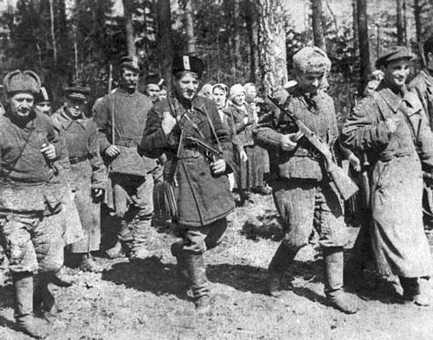

Когда грянула Великая Отечественная, пресса Страны Советов породила совершенно новое выражение - «народные мстители». Ими были названы советские партизаны. Это движение было очень масштабным и блестяще организованным. Кроме того, оно было официально легализовано. Целью мстителей являлись уничтожение инфраструктуры вражеской армии, срыв продовольственных и оружейных поставок и дестабилизация работы всей фашисткой машины. Немецкий военачальник Гудериан признался, что действия партизан Великой Отечественной войны 1941-1945 стали настоящим проклятием для гитлеровских войск и сильно влияли на моральный дух «освободителей».

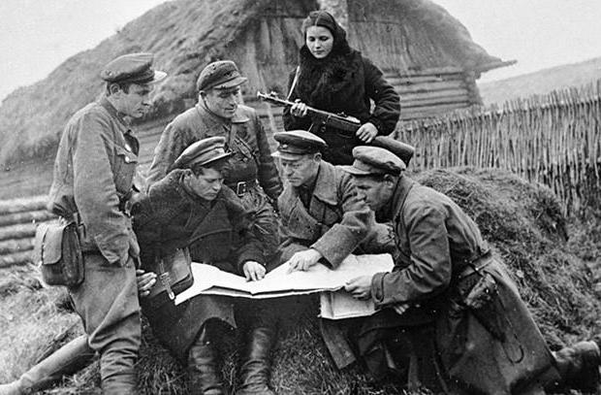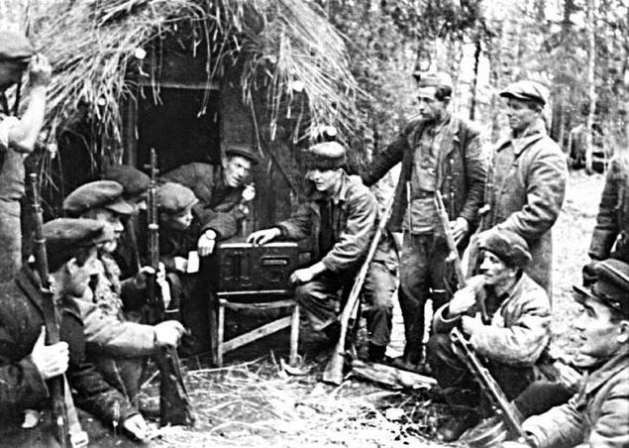

Легализация движения партизан

Процесс формирования партизанских отрядов на оккупированных фашистами территориях начался сразу после того, как Германия атаковала советские города. Так, правительство СССР опубликовало две соответствующие директивы. В документах сообщалось, что необходимо создать сопротивление среди народа с целью помочь Красной армии. Одними словами, Советский Союз одобрил формирование партизанских групп. Через один год этот процесс был уже в самом разгаре. Именно тогда Сталин издал специальный приказ. В нем сообщались методы и главные направления деятельности подполья.

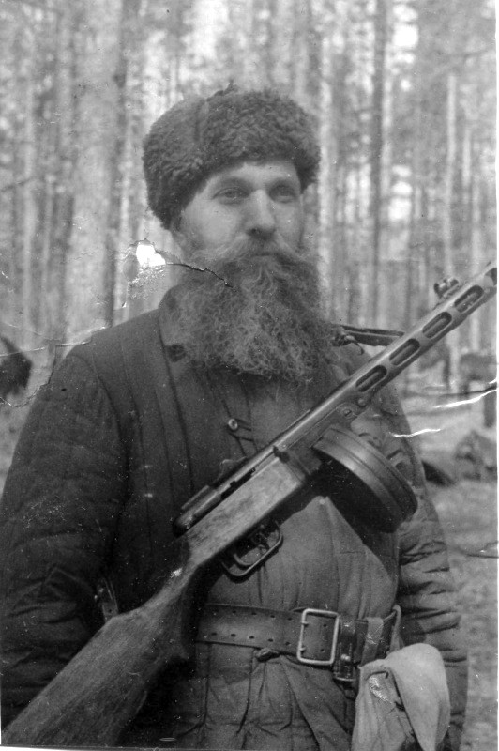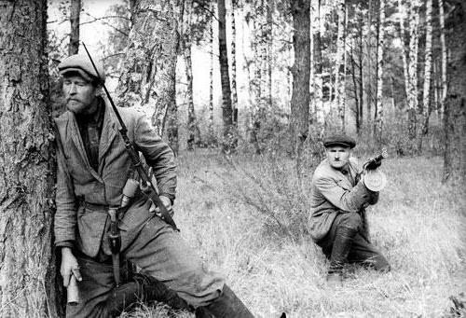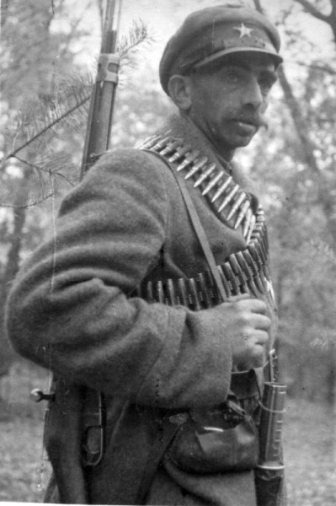

А в конце весны 1942-го партизанские отряды и вовсе решили легализовать. Во всяком случае, правительство сформировало т.н. Центральный штаб данного движения. И все региональные организации стали подчиняться только ему. Кроме того, появился и пост Главнокомандующего движением. Эту должность занял маршал Климент Ворошилов. Правда, руководил им всего лишь два месяца, ибо пост был упразднен. Отныне «народные мстители» подчинялись напрямую военному Главнокомандующему.

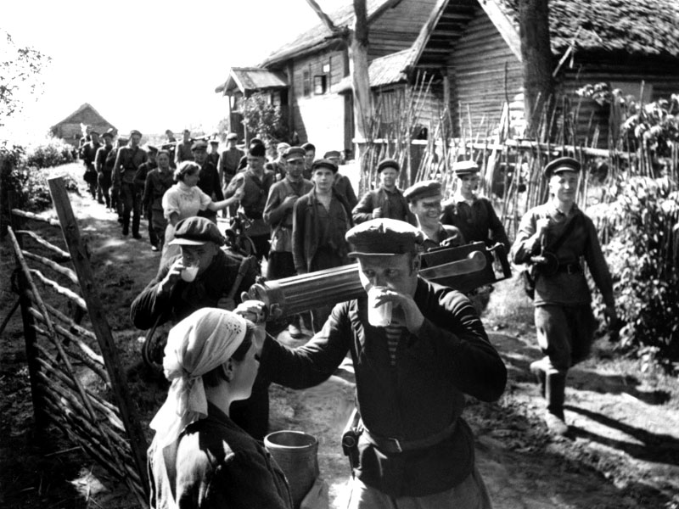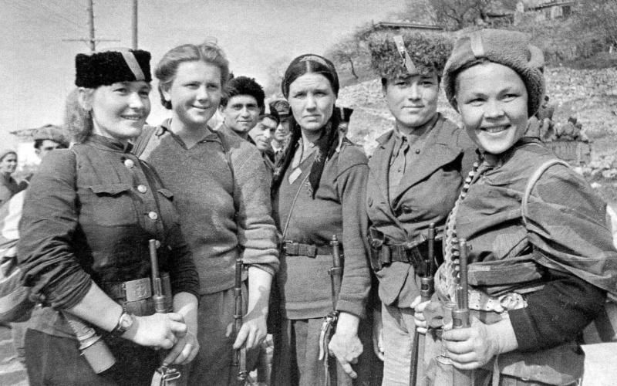

География и масштаб движения

За первые шесть месяцев войны работали восемнадцать подпольных обкомов. Также действовали более чем 260 горкомов, окружкомов, райкомов и иных партийных групп и организаций. Ровно через год треть формирований партизан Великой Отечественной войны 1941-1945, список имен которых очень длинный, уже могла выйти в эфир по радиосвязи с Центром. А в 1943-м почти 95 процентов отрядов могли поддерживать с Большой землей посредством раций. В целом, во время войны насчитывалось почти шесть тысяч партизанских формирований численностью свыше одного миллиона человек.
Партизанские отряды

Эти отряды существовали почти во всех оккупированных территориях. Правда, бывало, что партизаны не поддерживали никого – ни гитлеровцев, ни большевиков. Они просто отстаивали независимость своего отдельного собственного региона. Обычно в одном партизанском формировании было несколько десятков бойцов. Но со временем появились отряды, в которых насчитывалось несколько сотен человек. Отряды объединялись в бригады. Цель такого слияния была одна – оказание действенного сопротивления гитлеровцам. Партизаны, в основном, пользовались лёгким оружием. Имеется в виду автоматы, винтовки, ручные пулемёты, карабины и гранаты. В ряде формирований на вооружении были и минометы, и станковые пулеметы и даже артиллерия. Когда люди вступали в отряды, они должны принять присягу партизан. Разумеется, соблюдалась и жесткая воинская дисциплина. Такие группы формировались не только в тылу врага. Неоднократно будущие «мстители» официально обучались в особых партизанских школах. После чего они перебрасывались на оккупированные территории и формировали не только партизанские отряды, но и соединения. Нередко эти группы комплектовались военнослужащими.

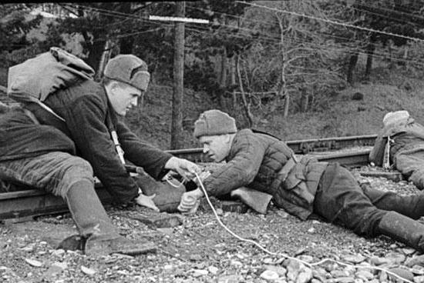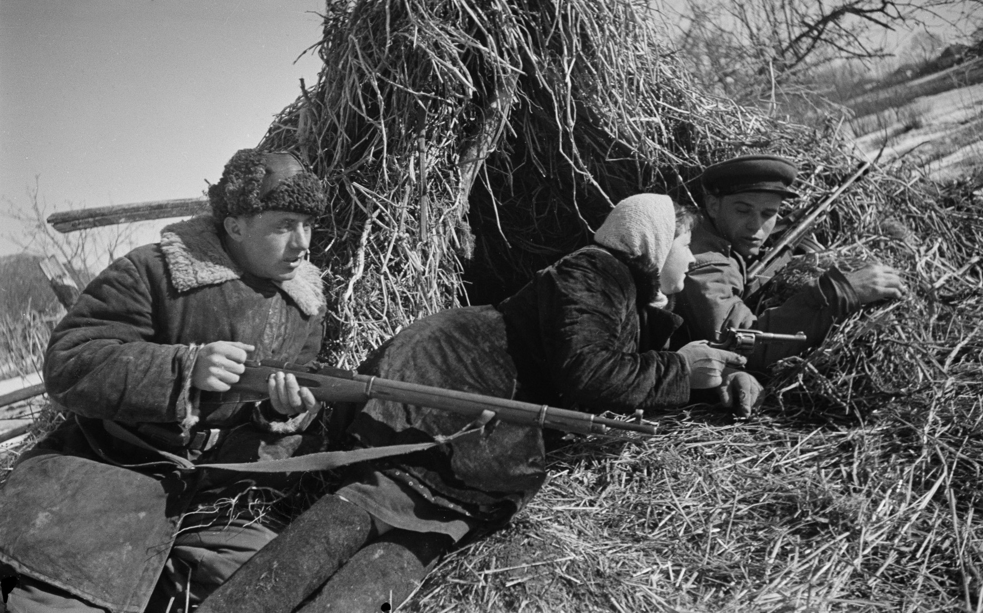

Знаковые операции

Партизанам Великой Отечественной войны 1941-1945 г. успешно удалось провести несколько крупных операций в одной связке с Красной Армией. Самой масштабной по результатам и количеству участников кампанией стала операция «Рельсовая война». Центральному штабу пришлось готовить ее довольно долго и тщательно. Разработчики планировали подорвать рельсы в некоторых оккупированных территориях с целью парализовать движение на железных дорогах. В операции участвовали партизаны Орловского, Смоленского, Калининского, Ленинградского регионов, а также Украины и Белоруссии. В целом, в «рельсовой войне» были задействованы порядка 170 формирований партизан.
Августовской ночью 1943-го операция началась. В первые же часы «народным мстителям» удалось подорвать почти 42 тыс. рельсов. Такие диверсии продолжались до сентября включительно. За один месяц количество подрывов увеличилось в 30 раз! Другая знаменитая операция партизан называлась «Концерт». По сути, это было продолжение «рельсовых баталий», так как к подрывам на железной дороге подключились Крым, Эстония, Литва, Латвия и Карелия. В неожиданном для гитлеровцев «Концерте» участвовали почти 200 партизанских формирований!
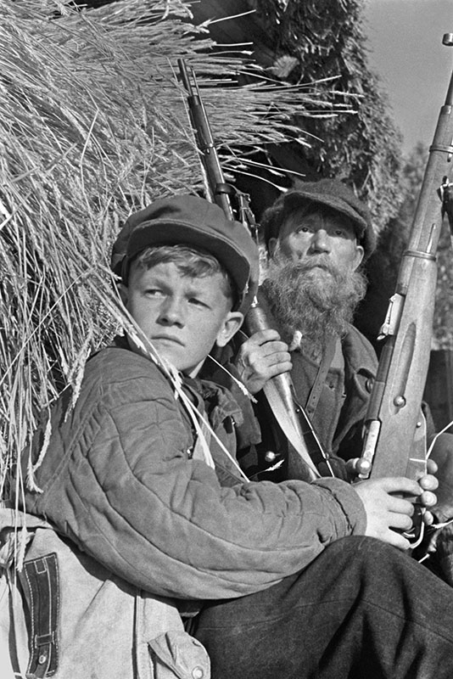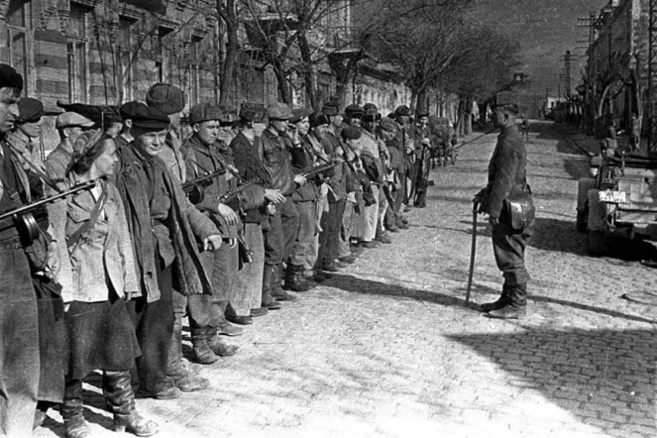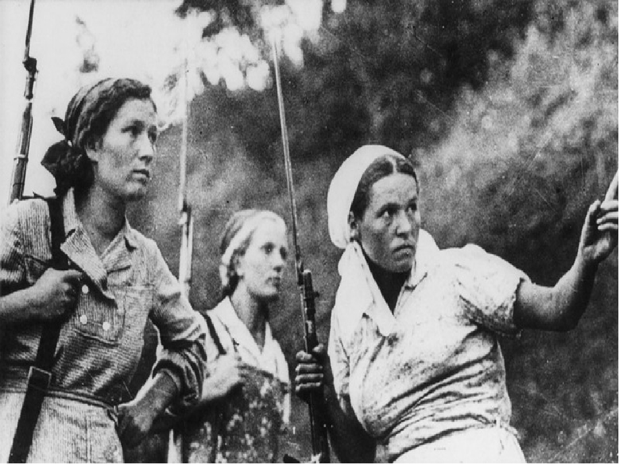
Герои партизаны Великой Отечественной войны

Легендарный Ковпак и «Михайло» из Азербайджана

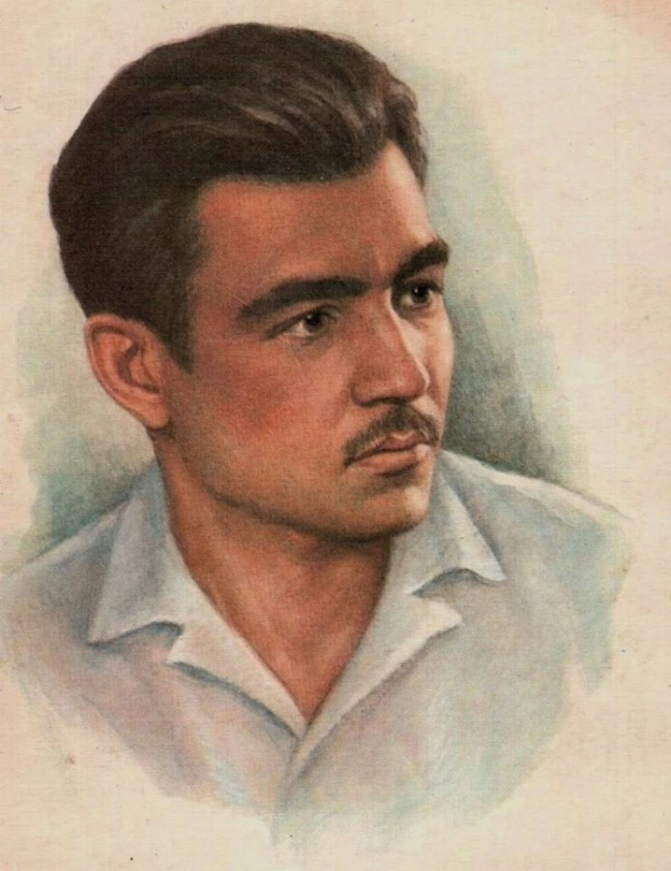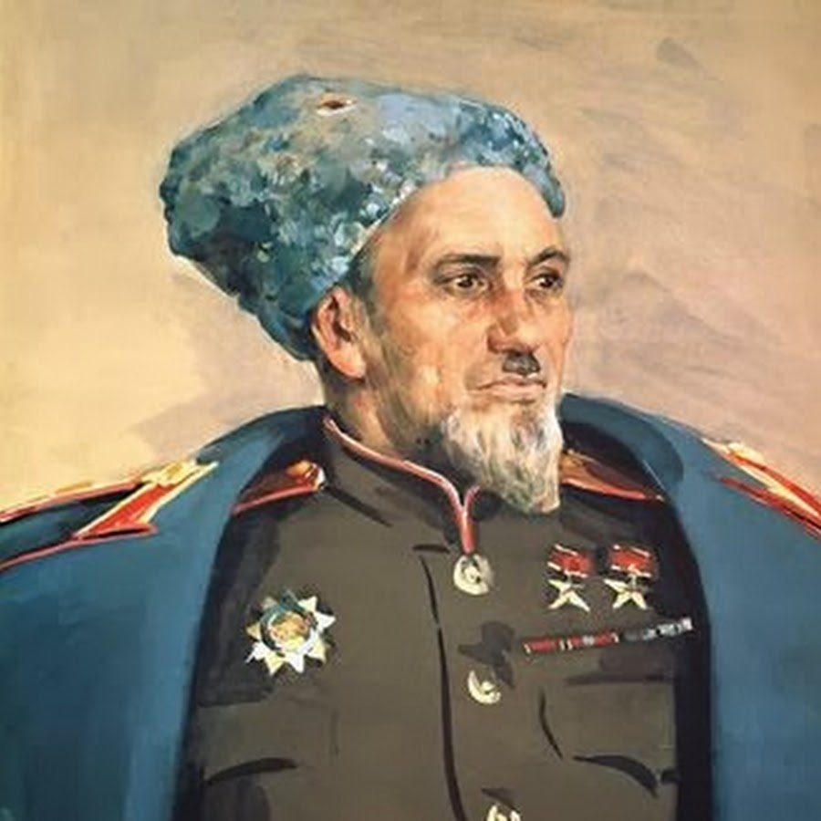

Со временем имена некоторых партизан Великой Отечественной войны и подвиги этих людей, стали известны всем. Так, Мехти Ганифа-оглы Гусейн-заде из Азербайджана партизанил в Италии. В отряде его звали просто «Михайло». Он был мобилизован в Красную армию со студенческой скамьи. Ему пришлось принять участие в легендарной Сталинградской битве, где он был ранен. Он попал в плен и был отправлен в лагерь на территории Италии. Через какое-то время, в 1944-м, ему удалось сбежать. Там он наткнулся на партизан. В отряде «Михайло» был комиссаром роты советских бойцов.
Он узнавал разведданные, занимался диверсиями, взрывая вражеские аэродромы и мосты. А однажды его рота совершила налет на тюрьму. В результате, 700 пленных солдат были освобождены. «Михайло» погиб при одной из облав. Он до конца оборонялся, после чего застрелился. К сожалению, о его подвигах узнали только в послевоенное время.
А вот известный Сидор Ковпак стал легендой при жизни. Он родился и воспитывался на Полтаве в бедном крестьянском семействе. Во время Первой мировой ему вручили Георгиевский крест. Причем, наградил его сам российский самодержец. В период Гражданской войны он боролся с немцами и белыми. С 1937-го года его назначили руководителем горисполкома Путивля, что в Сумской области. Когда началась война, он возглавил партизанскую группу в городе, а впоследствии – и соединение отрядов Сумского региона. Участники его формирования буквально беспрерывно совершали боевые рейды по оккупированным территориям. Общая протяженность налетов - более чем 10 тыс. км. Кроме того, было уничтожено без малого сорок вражеских гарнизонов. Во второй половине 1942-го отряды Ковпака совершили рейд за Днепр. К этому времени в организации было две тысячи бойцов.

Константин Чехович

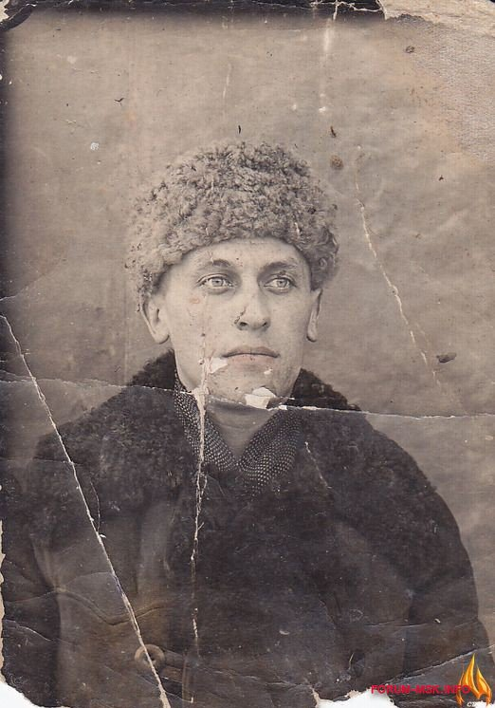

Родился в Одессе, окончил Индустриальный институт. В первые месяцы войны Константин был направлен в тыл врага в составе диверсионной группы. Группа попала в засаду, Чехович выжил, но попал в плен к немцам, откуда бежал, спустя две недели. Сразу после побега связался с партизанами. Получив задание на осуществление диверсионной работы, Константин устроился администратором в местный кинотеатр. Здание местного кинотеатра в результате взрыва похоронило в итоге больше семи сотен немецких солдат и офицеров. "Администратор" - Константин Чехович - установил взрывчатку таким образом, что все сооружение с колоннами рухнуло, как карточный домик. Это был уникальный случай массового уничтожения противника силами партизан.
Минай Шмырёв

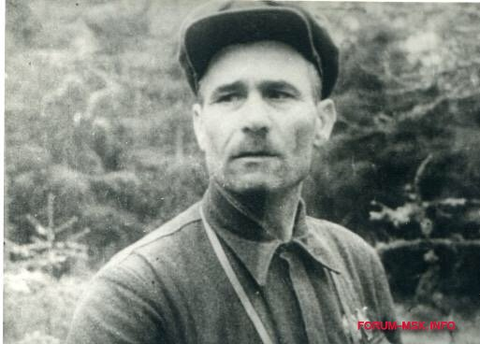
Перед войной Минай Шмырёв был директором картонной фабрики в посёлке Пудоть в Белорусси. При этом Шмырёв имел значимое боевое прошлое- во время Гражданской войны воевал с бандитами, а за участие в Первой мировой войне был награждён тремя Георгиевскими крестами. В самом начале войны Минай Шмырёв создал партизанский отряд, в составе которого были рабочие фабрики. Партизаны уничтожали немецкие машины, цистерны с горючим, взрывали мосты и здания, которые стратегически были заняты фашистами. А в 1942 году после объединения трёх крупных партизанских отрядов в Белоруссии была создана Первая партизанская бригада, командовать ею был назначен Минай Шмырёв. Действиями бригады были освобождены пятнадцать белорусских сёл, была установлена и поддерживалась сорокакилометровая зона для снабжения и поддержания связи с многочисленными партизанскими отрядами на территории Белоруссии. Минай Шмырёв в 1944 году получил звание Героя Советского Союза. При этом все родные партизанского командира, включая четверых маленьких детей, были расстреляны фашистами.

Владимир Молодцов

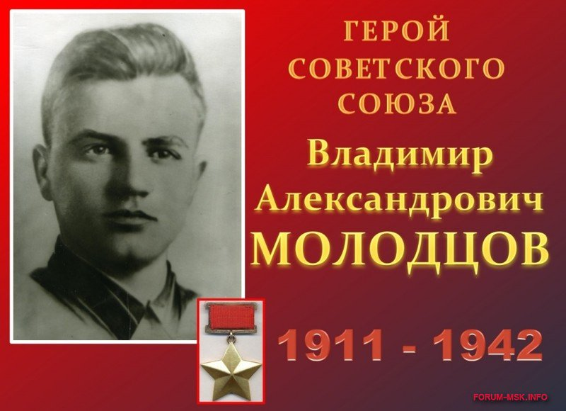

До войны Владимир Молодцов работал на угольной шахте, пройдя трудовой путь от рабочего до заместителя директора шахты. В 1934 году окончил Центральную школу НКВД. В начале войны, в июле 41-ого года, направлен в Одессу для осуществления разведывательных и диверсионных действий. Работал под псевдонимом - Бадаев. Партизанский отряд Молодцова-Бадаева дислоцировался в катакомбах у города-героя Одессы. Уничтожение вражеских линий связи, эшелонов, разведка, диверсии в порту, бои с румынами - этим прославился партизанский отряд Бадаева. Фашисты бросили огромные силы на ликвидацию отряда, в катакомбы пускали газ, минировали входы и выходы, травили воду.
В феврале 1942 Молодцов был схвачен немцами, а в июле того же, 42-ого года, расстрелян фашистами. Посмертно Владимиру Молодцову было присвоено звание Героя Советского Союза.

Партизанская медаль

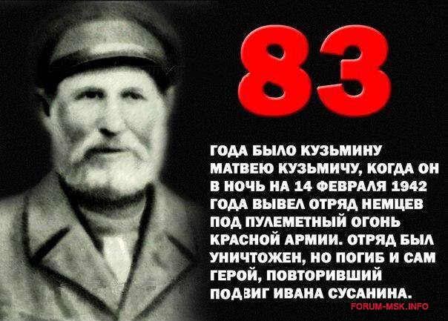

2 февраля 1943 года была учреждена медаль «Партизан Отечественной Войны», впоследствии её проучили полторы сотни героев. Герой Советского Союза Матвей Кузьмин - самый пожилой обладатель медали, врученной ему посмертно. Будущий партизан войны родился в 1858 году в Псковской губернии (крепостное право было отменено спустя три года после его рождения). До войны Матвей Кузьмин вёл обособленную жизнь, не состоял в колхозе, занимался рыбалкой, охотой. В деревню, где жил крестьянин, пришли немцы и заняли его дом. Ну а дальше - подвиг, начало которому дал ещё Иван Сусанин. Немцы, в обмен на неограниченное продовольствие, попросили Кузьмина быть проводником и вывести немецкую часть к деревне, где дислоцировались части Красной Армии. Матвей сначала отправил по маршруту своего внука предупредить советские войска. Сам крестьянин долго водил немцев по лесу, а под утро вывел их к засаде Красной Армии. Восемьдесят человек немцев было убито, ранено и взято в плен. Проводник Матвей Кузьмин погиб в этом бою. Ему было 83.

Дмитрий Медведев

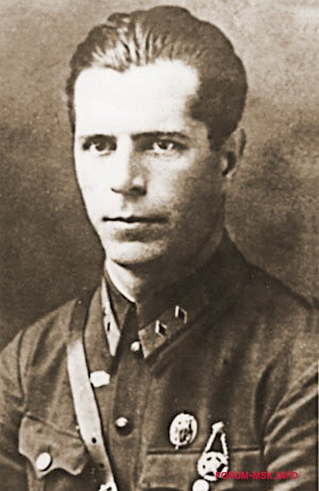
Большая известность была у партизанского отряда Дмитрия Медведева. Дмитрий Медведев родился в самом конце XIX века в Орловской Губернии. Во время Гражданской войны служил на различных фронтах. С 1920 года работал в ВЧК (далее -НКВД). Ушёл добровольцем на фронт в самом начале войны, создал и возглавил группу партизан - добровольцев. Уже в августе 1941 года группа Медведева перешла линию фронта и оказалась на оккупированной территории. Отряд действовал на Брянщине около полугода, за это время было совершенно пять десятков настоящих боевых операций: подрывы вражеских эшелонов, засады и обстрелы автоколонн на шоссе. При этом каждый день отряд выходил в эфир с донесениями в Москву о передвижении немецких войск. Верховное командование расценивало партизанский отряд Медведева как ядро партизан на Брянской земле и как важное соединение в тылу врага. В 1942 году отряд Медведева, костяк которого составляли обученные им для диверсионной работы партизаны, становится центром сопротивления на территории оккупированной Украины (Ровно, Луцк, Винница). Год и десять месяцев отряд Медведева выполнял важнейшие задачи. Среди достижений разведчиков - партизан - переданные сообщения о ставке Гитлера в районе Винницы, о готовящемся наступлении немцев на Курской Дуге, о подготовке покушения на участников совещания в Тегеране (Сталина, Рузвельта, Черчилля). Партизанское соединение Медведева провели на Украине более восьмидесяти боевых операций, уничтожили и взяли в плен сотни немецких солдат и офицеров, среди которых были и высшие нацистские чины.
Дмитрий Медведев получил звание Героя Советского Союза в конце войны, а в 1946 году ушел в отставку. Стал автором книг «На берегах Южного Буга», «Это было под Ровно» о боевых действиях патриотов в тылу врага.

Конечно же, этих героев намного больше, и каждый из них внес вклад в дело великой Победы...

Вместо эпилога

Советские герои-партизаны Великой Отечественной войны (1941-1945 гг.) стали одной из основных сил, которая оказывала реальное сопротивление врагам. По большому счету, во многом именно мстители помогли решить исход этой страшной войны. Они сражались наравне с регулярными боевыми частями. Не зря же немцы прозвали «вторым фронтом» не только подразделения союзников в Европе, но и партизанские отряды на оккупированных гитлеровцами территориях СССР. И это, наверное, немаловажное обстоятельство... Список партизанов Великой Отечественной войны 1941-1945 огромен, и каждый из них заслуживает внимания и памяти...

Источники:
- https://www.syl.ru/article/340411/partizanyi-velikoy-otechestvennoy-voynyi---spisok
- https://forum-msk.info/threads/geroi-partizany-velikoj-otechestvennoj-vojny-1941-1945.1939/ Copyright ©Форум Москвы и Подмосковья

